«Никто не забыт…»
Работу выполнила: Лоскутова Дарья, ученица 1 А класса
МБОУ «СОШ № 56» г. Чебоксары.

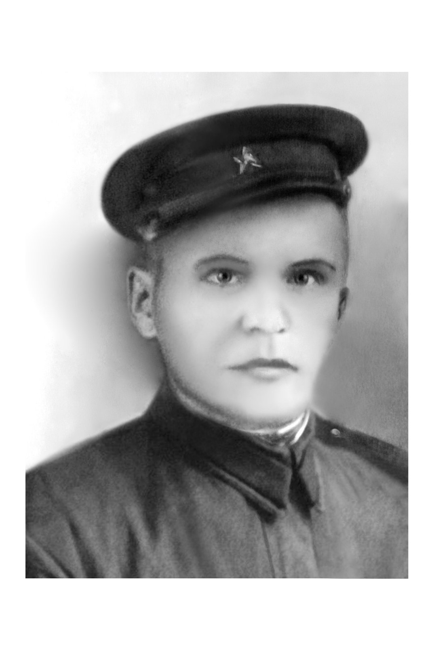
Лоскутов Сергей Григорьевич-прадедушка

Прадедушка родился в 1910 году в с.Любимовка, Кувакинской волости, Алатырского уезда (района), Симбирской губернии (ныне Порецкий район с 1956г.)
Отец Лоскутов Григорий….
Мать Лоскутова……(к сожалению не нашел данных о И.О)
Помимо него в семье были брат Иван (тоже ветеран ВОВ)
Лоскутов Григорий окончил три класса церковно-приходской школы в с. Любимовка и пошел работать плотником во вновь образованный колхоз «Путь Ильича».
Т.к. юность пришлась на Революцию, то пришлось испытать голод и прочие лишения революционного и послереволюционного периода.
В 1935 г. он женился на девушке из соседнего села Сутяжное (ныне Раздольное)-Родимовой Евдокии Федоровне-прабабушке
В 1936 г. родилась дочь – Валентина
В 1941 г. (после начала Великой Отечественной Войны) мобилизован на фронт по ВУС-сапер.
С 1941 по 1943 г. г. воевал на Ленинградском фронте (блокада Ленинграда).
Затем в составе 1-го Украинского фронта дошел до г. Краков (Польша).
Затем в составе 4-го Украинского фронта дошел до Берлина, где 9 мая 1945 года встретил Великую Победу.
Был несколько раз ранен, простужен (т.к сапер, понтонер служба связана с преодолением водных преград) . Награжден медалями.
В 1945 г. демобилизовался и вернулся на Родину в с. Любимовка, где его ждали жена и дочь. В 1946г. родился мой дедушка Николай. Затем еще 2 сына и дочь.
До конца жизни он трудился в родном колхозе плотником, конюхом.
В 1969г., после продолжительной болезни он умер.
Мой прадедушка был простым красноармейцем, солдатом. Он не награжден звездой Героя. Но все-таки он Герой, Победитель с большой буквы, как и другие миллионы простых солдат, офицеров, генералов и тружеников тыла, благодаря которым мы живем!
Вечная Слава Герою-Победителю!

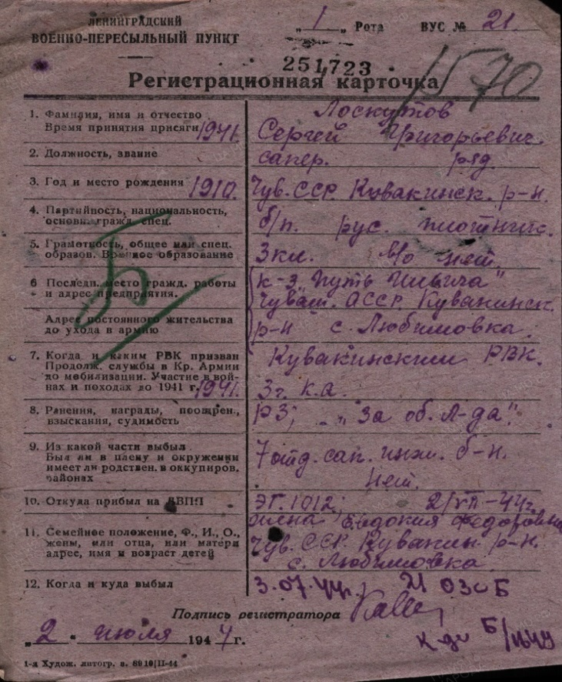
Приложение. Архивные материалы на 2-х страницах.

